1. Učitajte jednu fotografiju.
2. Aktivirajte prikazivanje lenjira pomoću ***View-Rulers***.
3. Alatom za pravougaonu selekciju ***Rectangular Marquee Tool*** napravite proizvoljnu pravougaonu selekciju u gornjem lijevom uglu.
4. Napravite novi sloj sa izabranom selekcijom pomoću naredbi ***Layer-New-Layer via Copy.***
5. Prethodna dva koraka ponovite šest puta, kako bi se napravilo šest slojeva sa različitim pravougaonim selekcijama. ***Sloj Background*** treba da bude aktivan kada se radi sa selekcijama i kada se kreiraju novi slojevi sa ovim selekcijama.

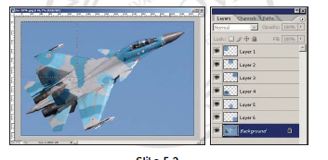

1. Sada brišemo orginalnu fotografiju prevlačenjem sloja Background na Layer kartici.
2. Markiramo prvi sloj Layer1 da bude aktivan.
3. Biramo ***Layer-Layer Style-Blending options*** i podešavamo parametre.

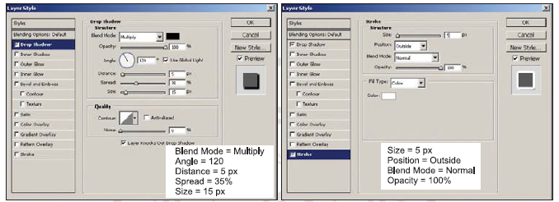

1. Kao rezultat dobijamo sliku sa prvim dijelom slagalice.

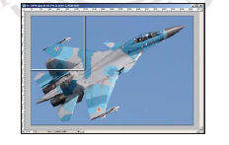

1. Efekat koji smo primijenili na Layer1 sada kopiramo na nove slojeve.
2. Aktiviramo sloj ***Layer1*** i pomoću ***Layer-Layer style -Copy Layer Style.***
3. Nakon ovoga aktiviramo sloj ***Layer2*** i biramo ***Layer-Layer Style – Paste Layer Style.***
4. Korak 12. primjenjujemo i na sljedeće slojeve 3, 4, 5, 6 i kao rezultat dobijamo sliku.

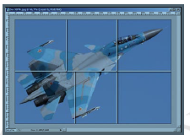

1. Aktiviranjem pojedinih slojeva možemo pomjerati djelove fotografije na željene lokacije.
2. Pomoću komande ***Edit-Free Transform*** možemo i malo rotirati odgovarajuće sadržaje, tj. djelove naše slagalice.
3. Kao razultat pojavljuje se slika.

